蒲公英班动态表
一、运动：轮胎车
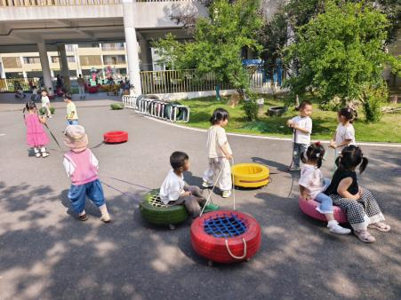 | 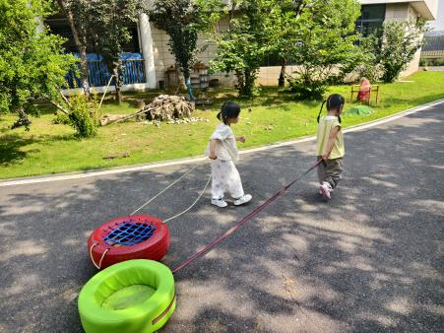 | 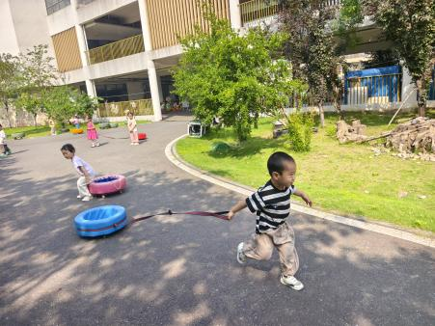
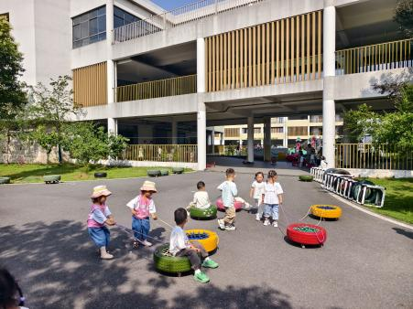 | 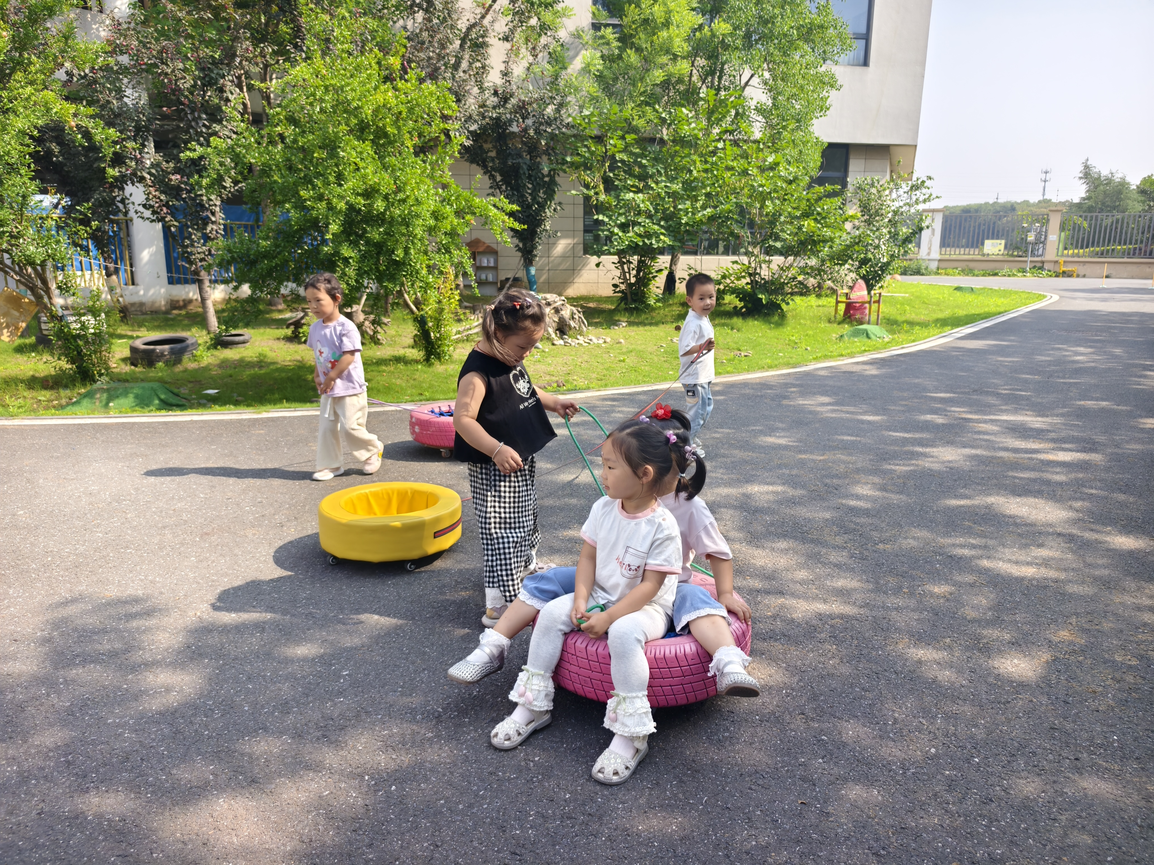

二、认知：三角形
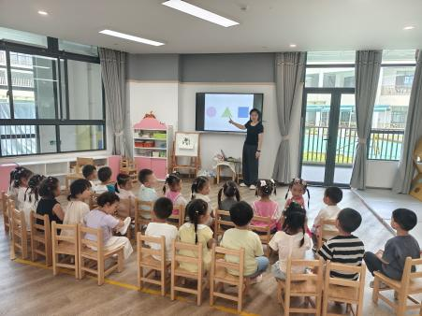 | 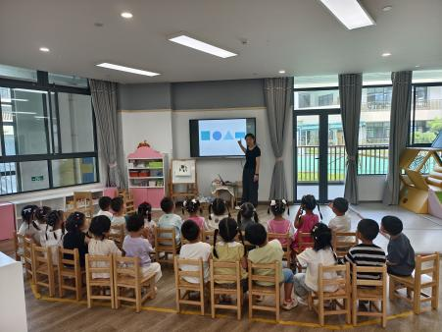 | 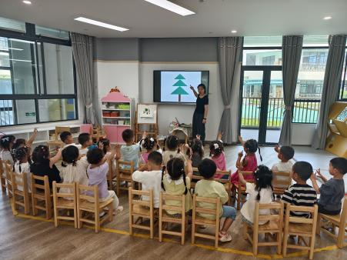
活动目标：
1.培养孩子积极参加数学活动，并在游戏中体验乐趣。
2.感知各种三角形的外形特征，尝试找出形状完全相同的三角形。

- 户外：喂鸡
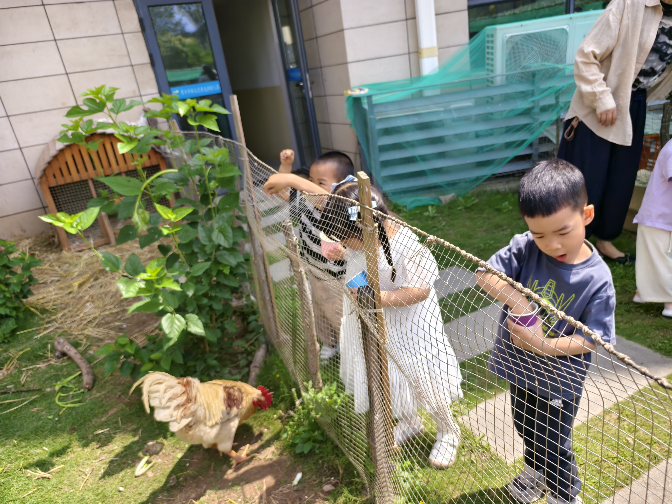 | 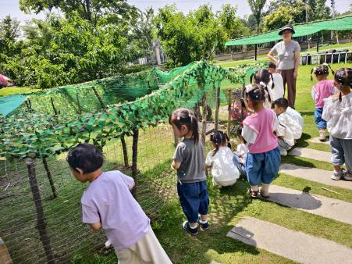 | 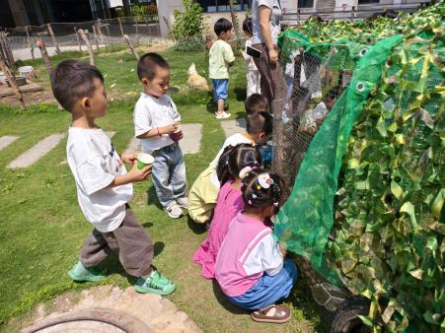
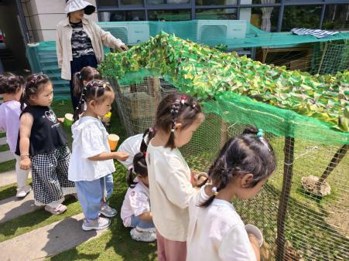 | 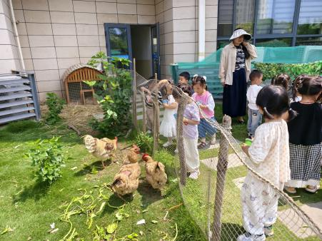 | 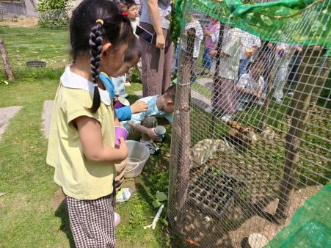

四、延时班：玩水枪
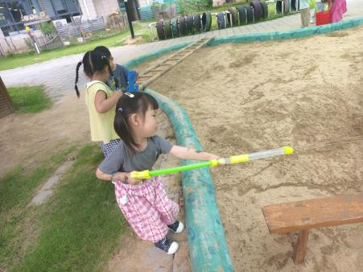 | 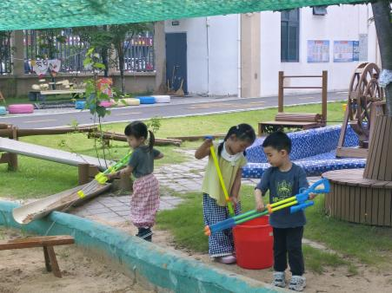 | 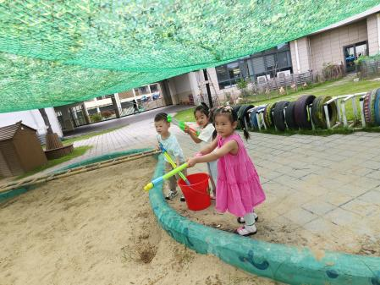
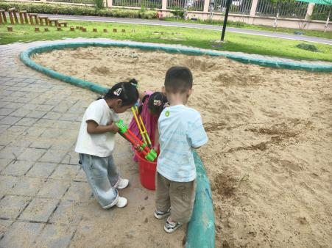 | 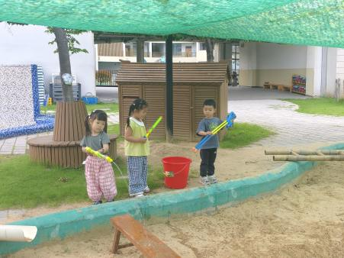 | 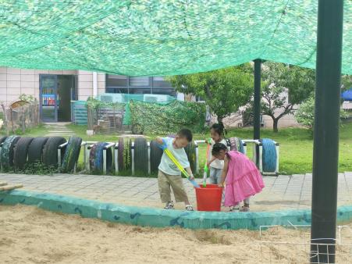

五、餐点
今日早点：牛奶、五谷丰登
今日午餐：藜麦饭、糖醋排骨、毛白菜炒口蘑、西湖牛肉羹
今日午点：枣蓉核桃蛋糕、什锦水果羹

六、温馨提示
- 请多多关注幼儿指甲情况，及时修剪；
- 今天我们了解三角形初步感知三角形的外形特征，并乐于在生活中辨认三角形，有兴趣的家长可以带着孩子找一找身边的三角形哦。

